**CXF拦截器（Interceptor）的使用**

**CXF拦截器（Interceptor）的使用**

CXF的拦截器是CXF功能最主要的扩展点。通过自定义的Interceptor，可以改变请求和响应的一些消息处理，其中最基本的原理还是一个动态代理。

Interceptor是CXF架构中一个很有特色的模式。你可以在不对核心模块进行修改的情况下，动态添加很多功能。这对于CXF这个以处理消息为中心的服务框架来说是非常有用的，CXF通过在Interceptor中对消息进行特殊处理，实现了很多重要功能模块，例如：日志记录，Soap消息处理，消息的压缩处理。

如果你想对CXF进行扩展，建议你先从interceptor开始。

为了更好的学习和使用CXF，最好先阅读官方的用户手册：

<http://cwiki.apache.org/CXF20DOC/index.html>

**一、基本原理**

下面看看CFX Interceptor在整个请求响应的处理过程中所处的位置。

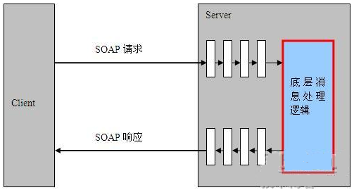

**二、CFX Interceptor的核心API**

先看拦截器核心包org.apache.cxf.interceptor的说明：Core interceptor interfaces which form the basis for message processing chains in CXF.

翻译：CXF消息处理链最基本的拦截器接口。

一下几个的API的介绍和翻译来自互联网：

Interceptor

定义两个方法，一个处理消息 handleMessage， 一个是处理错误 handleFault。别看Interceptor这么简单，这里需要提醒注意的是，在实行具体的Interceptor的这两个方法中，千万别调用Interceptor内部的成员变量。这是由于Interceptor是面向消息来进行处理的，每个Interceptor都有可能运行在不同的线程中，如果调用了Interceptor中的内部成员变量，就有在Interceptor中造成临界资源的访问的情况，而这时的Interceptor也就不是线程安全的Interc eptor了。

在CXF中最常使用的Interceptor都放在cxf-rt-core中的org.apache.cxf.interceptor中，有兴趣的朋友可以研究一下。

InterceptorChain

单个的Interceptor功能有限，CXF要实现一个SOAP消息处理，需要将许许多多的Interceptor组合在一起使用。因此设计了 InterceptorChain，在我看了InterceptorChain就像是一个Interceptor的小队长。 小队长有调配安置Interceptor的权力（add，remove），也有控制消息处理的权力（doInterceptor，pause，resume，reset，abort），同时也有交付错误处理的权力（ {get|set}FaultObserver）。更有意思的是为灵活控制Interceptor的处理消息顺序（doInterceptStartingAt，doInterceptorStartingAfter），这也是InterceptorChain比较难理解的地方。

有兴趣的朋友可以跟踪一下，CXF的Client与Server之间通讯是走过哪些Interceptor，这些Interceptor是如何被调用的。

Fault

定义了CXF中的错误消息。

InterceptorProvider

这里定义了Interceptor的后备保障部队。我们可以在InterceptorProvider中设置In，Out，InFault，OutFault 后备小分队，添加我们所希望添加的Interceptor。而InterceptorChain会根据这些后备小分队，组建自己的小分队实例，完成具体的作战功能任务。

AbstractAttributedInterceptorProvider

InterceptorProvider实现的抽象类，由于这个类来继承了HashMap，我们可以像这个类中存储一些属性信息。

AbstractBasicInterceptorProvider

与AbstractAttributedInterceptorProvider不同，这个Interceptor只是简单实现了InterceptorProvider的功能，并不提供对其属性存储的扩展。

Message

由于Interceptor是针对Message来进行处理的，当你打开Message这个类文件时，你会发现在Message中定义了很多常量，同时你还可以从Message中获取到很多与Message操作相关的信息。可以获取设置的对象有InterceptorChain Exchange Destination，还有获取设置Content的泛型接口，是不是感觉Message和Bus差不多，都成了大杂货铺，一切与消息处理相关的信息都可以放在Message中。我想这也是咱CXF以Message处理为中心的设计思想的具体表现吧。

Exchange

和Message打交道就离不开Exchange。Exchange建立In/Out，InFault/OutFault Message 之间的联系。你可以从Exchange中获取到与消息传输相关的Conduit，Destination的信息，同时也可以设置和Session相关的其他信息，以及知道是否是OneWay的消息。

AbstractFeature

为了简化配置Interceptor的复杂操作，在这里设置了AbstractFeature，通过Feature我们可以向Bus，Client，Endpoint配置不同功能的Interceptor组。这样可以极大减轻我们配置文件的体积。

在此之前我们如果想把一组Log Interceptors添加到Bus中，需要写的配置文件如下

<jaxws:endpoint id="greeter" address="http://localhost:8080/hello" implementor="ws.HelloWorldImpl">   
        <jaxws:inInterceptors>   
                <bean class="org.apache.cxf.interceptor.LoggingInInterceptor"/>   
        </jaxws:inInterceptors>   
        <jaxws:outInterceptors>   
                <bean class="org.apache.cxf.interceptor.LoggingOutInterceptor">   
        </jaxws:outInterceptors>   
        <jaxws:inFaultInterceptors>   
                <bean class="org.apache.cxf.interceptor.LoggingInInterceptor"/>   
        </jaxws:inInterceptors>   
        <jaxws:outFaultInterceptors>   
        <bean class="org.apache.cxf.interceptor.LoggingOutInterceptor"></jaxws:outInterceptors>   
</jaxws:endpoint>

而一旦使用了Feature，我们的配置文件就变成了

<jaxws:endpoint   
                id="greeter"   
                address="http://localhost:8080/hello"   
                implementor="ws.HelloWorldImpl">   
        <jaxws:features>   
                <bean class="org.apache.cxf.feature.LoggingFeature"/>   
        </jaxws:features>   
</jaxws:endpoint>

**三、CXF拦截器使用**

CXF的使用也比Axis容易很多，可以单独使用，也可以与Spring完美整合，这里就通过上一个HelloWorld的例子来说明如何使用拦截器。

比如，要实现一个SOAP消息请求日志的功能，以便能动态监控请求消息的信息。

之需要在在上文例子的基础做一点点改动：

服务端

package ws;   
  
import org.apache.cxf.endpoint.Server;   
import org.apache.cxf.interceptor.LoggingInInterceptor;   
import org.apache.cxf.jaxws.JaxWsServerFactoryBean;   
  
/**   
* 服务端程序设置与启动程序   
*   
* @author leizhimin 2009-6-11 14:41:23   
*/   
public class HelloWorldServer {   
        public static void main(String[] args) {   
                JaxWsServerFactoryBean factory = new JaxWsServerFactoryBean();   
                factory.setServiceClass(HelloWorldImpl.class);   
                factory.setAddress("http://localhost:8080/service/HelloWorld");   
                **factory.getInInterceptors().add(new LoggingInInterceptor());**                Server server = factory.create();   
                server.start();   
        }   
}

客户端

package client;   
  
import org.apache.cxf.interceptor.LoggingInInterceptor;   
import org.apache.cxf.jaxws.JaxWsProxyFactoryBean;   
import ws.HelloWorld;   
  
/**   
* 客户端调用代码   
*   
* @author leizhimin 2009-6-11 14:46:45   
*/   
public class TestClient {   
        public static void main(String[] args) {   
                JaxWsProxyFactoryBean factory = new JaxWsProxyFactoryBean();   
                factory.setAddress("http://localhost:8080/service/HelloWorld");   
                factory.setServiceClass(HelloWorld.class);   
                **factory.getInInterceptors().add(new LoggingInInterceptor());**                HelloWorld helloWorld = (HelloWorld) factory.create();   
                String msg = helloWorld.sayHello("World");   
                System.out.println(msg);   
        }   
}

在服务端和客户端分别加上一个日志拦截器，并将日志拦截器加入到拦截器链中。不过这里的日志拦截器是CXF自己定义好的，直接拿来使用即可。

四、测试

先运行服务端，然后运行客户端。

1、服务端控制台窗口：

在服务端控制台打印的日志截图是如下

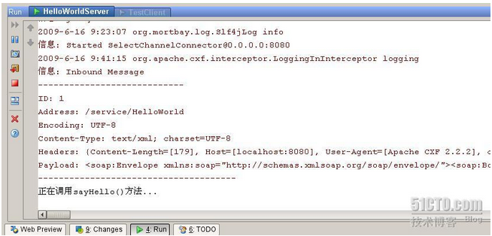

实际的日志内容如下：

信息: Inbound Message   
----------------------------   
ID: 1   
Address: /service/HelloWorld   
Encoding: UTF-8   
Content-Type: text/xml; charset=UTF-8   
Headers: {Content-Length=[179], Host=[localhost:8080], User-Agent=[Apache CXF 2.2.2], connection=[keep-alive], SOAPAction=[""], Pragma=[no-cache], Content-Type=[text/xml; charset=UTF-8], content-type=[text/xml; charset=UTF-8], Cache-Control=[no-cache], Accept=[*/*]}   
Payload: <soap:Envelope xmlns:soap="http://schemas.xmlsoap.org/soap/envelope/"><soap:Body><ns2:sayHello xmlns:ns2="http://ws/"><arg0>World</arg0></ns2:sayHello></soap:Body></soap:Envelope>   
--------------------------------------

分析日志可以看出，服务端日志输出了消息id、地址、编码、以及消息内容。

2、客户端控制台窗口：

在客户端控制台打印的日志截图是如下

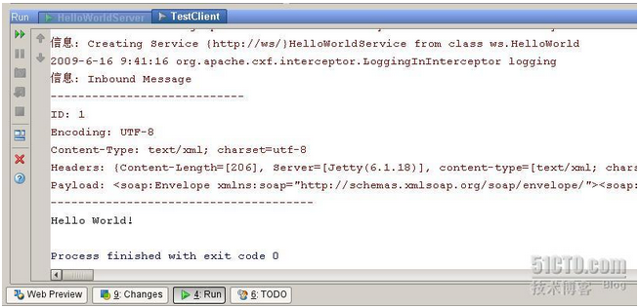

实际的日志内容如下：

信息: Inbound Message   
----------------------------   
ID: 1   
Encoding: UTF-8   
Content-Type: text/xml; charset=utf-8   
Headers: {Content-Length=[206], Server=[Jetty(6.1.18)], content-type=[text/xml; charset=utf-8]}   
Payload: <soap:Envelope xmlns:soap="http://schemas.xmlsoap.org/soap/envelope/"><soap:Body><ns2:sayHelloResponse xmlns:ns2="http://ws/"><return>Hello World!</return></ns2:sayHelloResponse></soap:Body></soap:Envelope>   
--------------------------------------

分析日志可以看出，客户端日志输出了消息id、地址、编码、以及消息内容，这里的消息是请求后得到的响应消息。

**五、定义自己的Interceptor**

自定的Interceptor一定要实现CXF的Interceptor接口，这个接口中有两个方法：

 void handleFault(T message)

          当拦截消息处理失败时候所调用的方法。

 void handleMessage(T message)

          拦截了一个消息，并做处理的方法。

对于SOAP这种XML格式的消息，开发者处理太过于麻烦，并且CXF提供大量的已经实现好的拦截器可供使用，只要灵活运用这些拦截器就可以满足大部分开发的要求。

参考文档：

<http://cwiki.apache.org/CXF20DOC/index.html>

互联网的API翻译。